南通大学2016年暑期社会实践
简 报
第九期

共青团南通大学委员会编 2016年7月29日

本 期 目 录
热点关注
[电气工程学院]青少年机器人培训实践服务团“投篮机器人”大赛圆满举办……………………………………………………………………2
[护理学院]“地震灾区爱心服务团”赴洱源乔后镇幼儿园宣讲防震减灾知识……………………………………………………………………3
环保先行
[电子信息学院]“绿色出行”宣讲团开展实践活动…………………4
[杏林学院]环保从我做起，环境卫生知识宣讲活动成功举办…………………………………………………………………………5
[地理科学学院]清云环保调研团“一个家乡的环保梦”之行圆满结束
……………………………………………………………………………6
实践简讯…………………………………………………………………7
热 点 关 注

[电气工程学院]青少年机器人培训实践服务团
“投篮机器人”大赛圆满举办
7月23日，南通大学电气工程学院青少年机器人培训实践服务团于世伦桥社区举办青少年“投篮机器人”大赛。此次活动受到《江海晚报》和《南通日报》记者的关注与现场采访。
活动伊始，小朋友们分为若干小组，在实践团队员们的带领下，为机器人选择最适合的程序并尝试调试机器人，以确保其达到最好的投球效果。准备工作完毕，比赛正式开始。选手们以此参赛，在规定时间内控制机器人完成投篮动作。小朋友们全神贯注，认真调试机器人的速度和位置，当机器人出现故障时也能沉着冷静、迅速调整。大赛以每组得分决出最终的获奖选手。
比赛在全体人员合影留念后落下帷幕。此次活动旨在帮助青少年提高动手实践能力和科技创新精神。
（于婧雅）
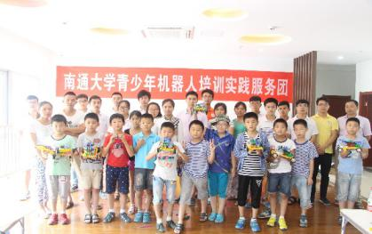

[护理学院]“地震灾区爱心服务团”赴洱源乔后镇幼儿园
宣讲防震减灾知识
7月22日，护理学院“防震减灾，你我同行”地震灾区爱心服务团前往乔后镇幼儿园开展防震减灾知识宣讲活动。
本次宣讲会的主讲人宝从龙以故事演说、现场展示、有奖竞答等形式，紧紧围绕防震、避震、自救等方面向小朋友讲解正确合理的处理方式与注意事项。他还针对“地震中如何进行自救”的问题向小朋友们具体讲解。队员杨晨微现场演示了地震吹哨自救和伤口包扎的方法，并与小朋友亲密互动。最后队员杨晨微、宝从龙和李晓蓉带领幼儿园小朋友进行现场防震模拟练习。
此次宣讲活动向乔后镇幼儿园的小朋友普及地震知识，提高了幼儿自救意识自救能力，引导孩子们珍爱生命。
(护理学院 杨晨微)
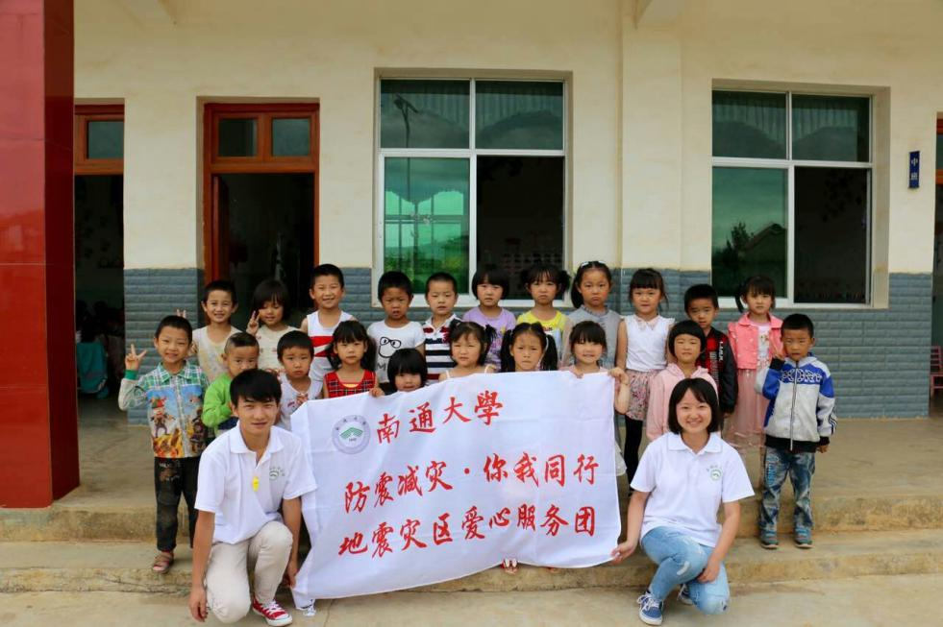

环 保 先 行

[电子信息学院]“绿色出行”宣讲团开展实践活动
7月27日上午,电子信息学院通信141、142班“绿色出行” 环保志愿者由南通大学主校区骑行出发,向路人和游客进行了以环保为主题,绿色出行为中心的知识科普宣传和调查。
活动伊始，志愿者们针对啬园周边地区“绿色环保、尾气排放、绿色出行、自行车使用量、公共交通工具使用量”等问题开展了交流讨论。他们向社区居民宣传了绿色出行的必要性，讲解相关知识,并搜集居民对出行相关问题的意见与建议。接着,实践团成员为现场群众展示了环保绿色出行的小视频。群众们对视频内容进行交流讨论,积极提出当地城市交通建设的疏漏。回到学校后，实践团成员针对居民的意见，讨论并提出了对应的解决方案,以备日后交与相关部门，以供参考。
本次知识宣传活动旨在向当地居民和现场游客普及绿色出行理念,倡导市民从我做起，关爱环境。同时，本次活动进一步提高了实践团成员的语言表达和将理论融入实践的能力。
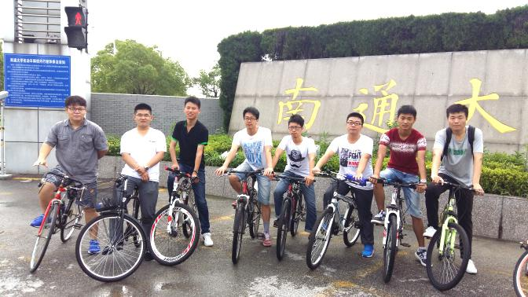

[杏林学院]环保从我做起，环境卫生知识宣讲活动成功举办
7月23日，“爱佑医心”实践服务团走进滨江公园，开展“环保从我做起，环境卫生知识宣讲”活动。服务团积极号召游览的小学低年级学生参加本次活动。
本次知识宣讲活动分为三个环节。服务团队员为维持活动现场的秩序，将学生随机分组，并了解他们是否知道如何进行环境卫生的维护。随后，队员展开卫生知识宣讲，播放原先准备的环境卫生卡片，鼓励学生回答图片中不符合环境卫生规范区域，并做出修改。最后，团队成员带领孩子进行公园环境维护。
在同学们的积极地参与下，“环保从我做起，环境卫生知识宣讲”活动圆满结束。爱护环境，人人有责，环境卫生不容忽视。通过本次活动，“爱佑医心”实践服务团不仅宣传了环境卫生知识，而且再一次提高了实践能力，增强了团队合作意识。
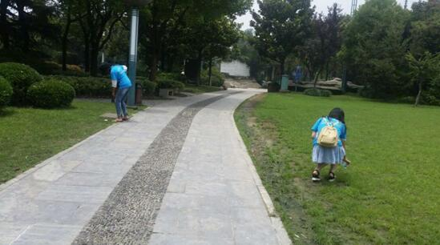

[地理科学学院]清云环保调研团
“一个家乡的环保梦”之行圆满结束
为期五天的“一个家乡的环保梦”环保调研活动于7月25日正式结束。回顾五天的环保之行，调研团成员们纷纷表示受益良多。
活动初期，经讨论，成员们决定通过走访洪泽区的小区、经济开发区以及洪泽湖等地，对家乡的生态环境展开调查，借此找出家乡环境持续恶化的原因，并制作环境调查问卷，在家乡民众中宣传环境保护的重要性，同时为当地环保部门提出一些可行性建议。调研前的这些准备工作为后期调研打下了基础，并为整个调研指明了前进的方向。
7月23日下午，“清云环保调研团”来到洪泽湖，对洪泽湖周边环境进行勘察，并于24日上午正式开始活动。调研团向附近居民分发传单，讲解此次活动的意义，同时随机到居民家里走访，并与他们交流，倾听他们对于家乡环境的看法。经过多个小时的调查，前期准备的调查问卷全数收回。7月25日，成员们于线上制作环保调查问卷，并发动家乡的同学、朋友、普通市民参与填写，同时整理前几日线下实地走访居民收集的环保调查问卷，并进行研究分析。
为期五天的环保调研活动伴随着成员们满载的收获圆满结束。从走访的居民中了解到，许多人都在关注家乡的环境状况，支持着各种环保活动。作为当代的大学生，成员们有幸参与到保护环境这一行动中来，并充分宣传了环保理念。在此过程中，成员们将自身融进活动，体悟学习，感受生活，感受身边的环保。
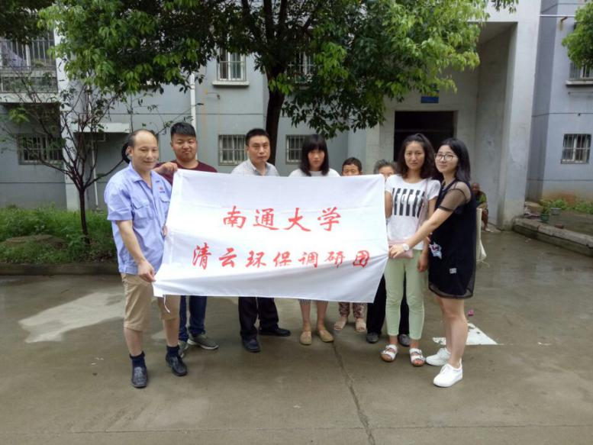

实 践 简 讯

随着工业的发展，水污染问题已经成为日常生活中不可忽略的环境问题。7月22日，化学化工学院“蔚蓝缪斯”海洋污染调研团来到了佳成花苑，为小区的孩子们传递海洋·污染·治理科等方面的知识。小组成员采用图片、视频等方式为大家展示日常生活中的水污染现象，同时请在场的观众补充一些其他形式的水污染以及现在生活的水污染情况及解决方法。此次宣讲活动旨在向居民传播关于水污染的相关知识，帮助他们加强对水污染的认知，强化他们的环保意识。
（化学化工学院）
7月23日，南通大学纺织服装学院“华东地区蓝印花布市场调研”实践团第一批实践人员，在蓝印花布博物馆和南通蓝印花布吴元新工作室进行了第三天的实践活动，并动手参与蓝印花布的图案采集以及后道制作环节。本次活动旨在引导实践团成员零距离感知蓝印花布的独特魅力，在动手实践过程中，增强身为通大纺院学子传承弘扬蓝印花布文化的责任感。蓝白青春在路上，弘扬国粹再前行。
（纺织服装学院）
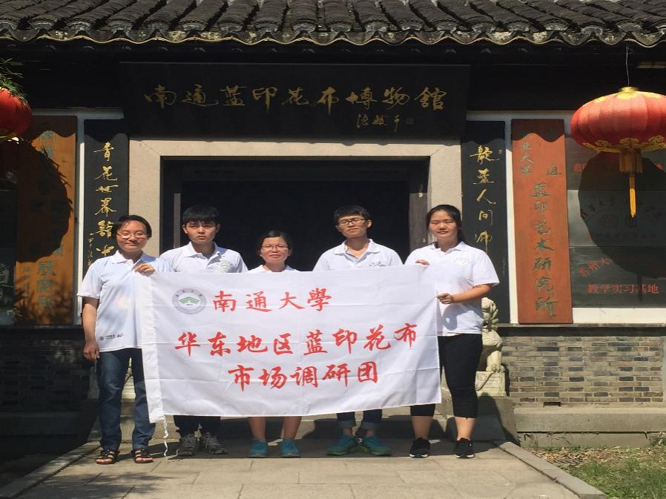

7月23日，由南通诚善协会主办的“邂逅万国建筑群”活动进行到第三天。在团队负责人张亚群的带领下，八名成员开始了在上海万国建筑群的实践之行。本次活动使团队成员了解到仿哥特式市政厅式样和希腊式建筑以及哥特式建筑的各不相同，也让他们从实践中真正的了解一些建筑风及装饰风的外观组合的神奇效果。
（建筑工程学院）

